​川普病毒致美国呼吸困难！？

原创 有里儿有面 [有理儿有面](javascript:void(0);)

**有理儿有面**

微信号 youli-youmian

功能介绍 你说是不是

2020-03-19[原文](https://mp.weixin.qq.com/s?__biz=Mzg3MjEyMTYyNg==&mid=2247490005&idx=1&sn=a5775b3c6b1aa6031e35121f3de3caf0&chksm=cef54da0f982c4b6fca28a1c285cb6f74bae6f67121c8ce2f3f95de1af9c94e02d75b89b4857&scene=27#wechat_redirect&cpage=81) 发表于

收录于合集



3月18日，美国标普500股票指数暴跌超过7%，再次触发熔断机制，市场暂停交易15分钟。这是美国股市自3月9日来第4次触发熔断机制，也是历史上的第5次。川普先生上任总统以来，引以为豪的道指全部涨幅几乎被抹杀殆尽，这一现象被网友戏谑为“特朗普熔断”。

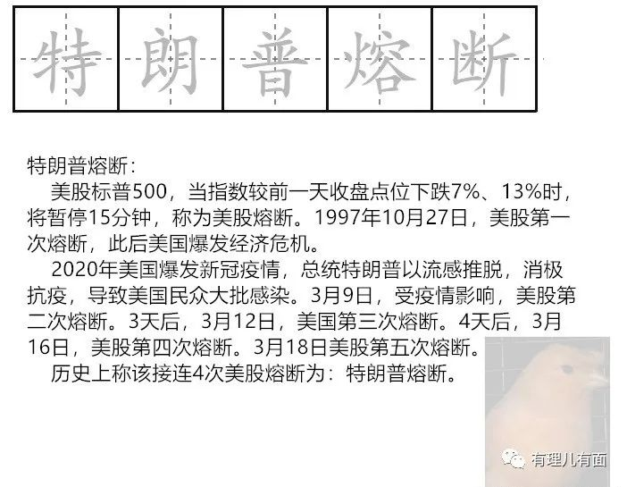

美联储的零利率和量化宽松政策，也未能缓解市场对于美国经济前景的极度忧虑。股神巴菲特先生现在只想平稳的活到90岁，他不想再见证“奇迹”了。

股市的过山车直接跟其国内的新冠疫情有莫大关系，确诊人数已经9000多例、150人死亡，目前只有这个数字是在稳定增长的。

而与美国在同一天报告首例病例的韩国，新病例数已经比以前明显减少，呈现出遏制疫情爆发的迹象。“这该死的混蛋！”川普先生可能在白宫圆形办公室里早已坐立不安，无心欣赏花园里迎春盛开的郁金香。

17日的时候，川普先生在推特上大胆而明确的将在全球150多个国家蔓延的新冠疫情称为“中国病毒”，“美国将大力支持那些特别受中国病毒影响的行业，例如航空业和其他行业。我们将比以往任何时候都强大！”要将疫情大流行本身归咎于中国，以此掩盖自己和美国其他官员应对疫情的责任。

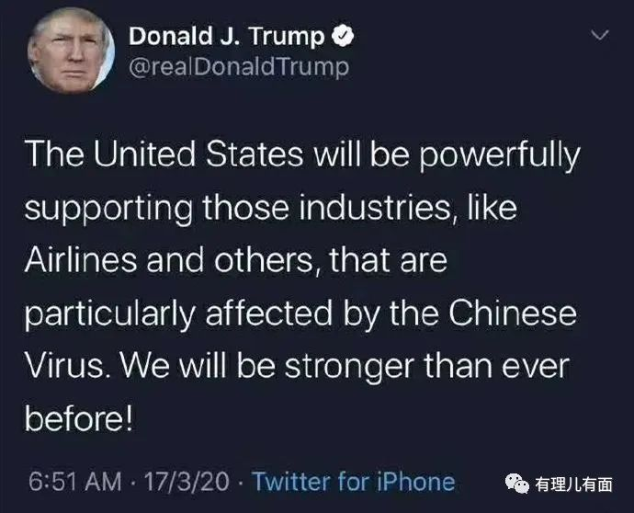

在随后的一条推文中川普先生又写到：“有些州受到了中国病毒的沉重打击，有些则根本没有受到打击。”想加深人们对“中国病毒”这一偏执而荒谬的印象，从而达到将新冠病毒在本国的蔓延以及股市的一泻千里甩锅给中国的目的，为此不惜挑起种族歧视，将本国的华裔人民推向危险的境地！

因为对于川普先生而言，指责其他国家都比自己承担责任容易得多，尽管在前几天的新闻发布会上他就坚定地说：“我根本不承担责任。”但这招好像不太奏效。

因为新冠病毒危机现在对川普先生构成了直接的生存威胁，危及他的总统连任和巨额遗产。对，是这样的，尽管他说自己的检测结果是阴性。但他的女儿纽约地产巨鳄特朗普集团副总裁伊万卡女士“出于充分的谨慎”，却选择在家办公，并强调非“自我隔离”。而挚爱梅拉尼娅，“即使我被枪击，她也不会为我掉一滴眼泪。”

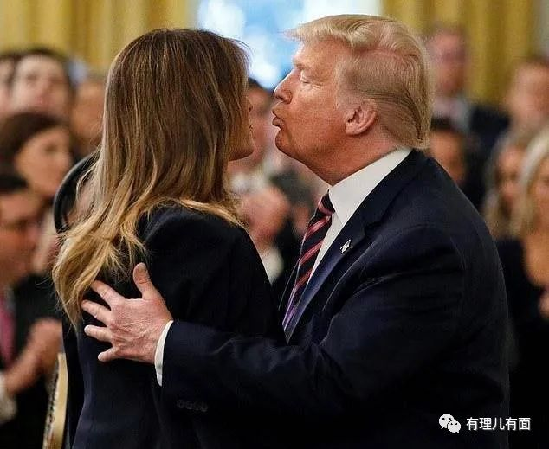

早前，川普先生还告诉顾问们，他认为现在新冠病毒将是大选的一个重大问题。他在上周日的民主党辩论中，显然注意到了可能的潜在对手乔·拜登所采用的明朗和严肃的语气。 民主党人想要利用这种复杂的病毒来赚取廉价的政治利益，当拜登的神色在镜头前移动时，川普先生心里很不舒服。

当然，还有来自于共和党内部的摩拳擦掌。有54%的共和党议员希望由中国出钱来为全球抗疫消费买单，或至少支付其中一部分款项。国内的电视节目上，共和党参议员吉姆·班克斯已经直言不讳：“川普先生可以强迫中国减免大量美国债务，让中国来承担新冠肺炎的责任和费用。”

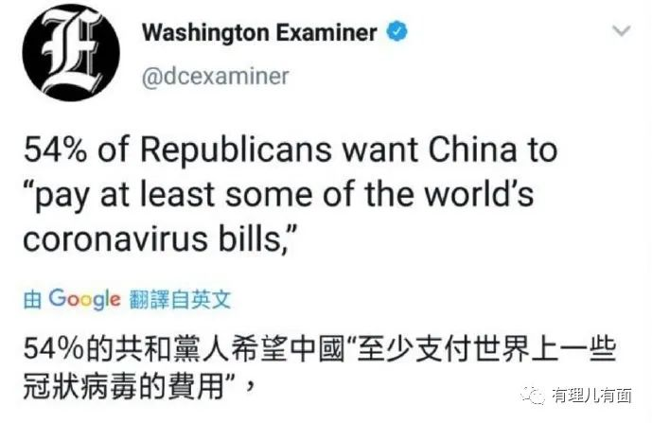

而据某项亲共和党的民调显示，美国人民十分害怕被中国限制呼吸机和抗疫药物的采购，因为他们发现90%以上的抗生素和其他制药原料，都掌握在中国手中，离开中国的协助，美国抗击病毒的努力或成空谈。

还有蓬佩奥，国务卿先生此前一直将冠状病毒称为“武汉病毒”，想给北京施加压力，但是这遭到了中国外交部发言人赵立坚先生的反击，他上周在个人推特账号上说：“可能是美军把疫情带到了武汉”，并要求美国对0号病人数据要透明、要公开。最讨厌的是居然提到了德特里克堡实验室。

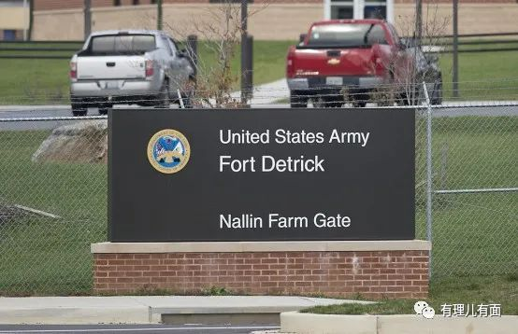

这事是绝对不能提的，那里可是全美最大的生化武器基地，陆军最高机密传染病医学研究所。至于它为何在去年7月份被关闭，接着8月其周边就爆发了症状与新冠肺炎一样的“电子烟病”致10000多人死亡，而10月的武汉军运会，有5名美军参赛选手因患“急性传染病”前往当地医院看病并被美军机紧急接回、后续消息全无，WHO已无法查找线索源头？这些都不能成为美国是新冠病毒发源地的证据，因为CDC无法对去年8月“电子烟”死亡的病例进行解剖和比对，而有关德特里克堡关闭的大量英语新闻报道在3月份也都被删除了，所以……

川普先生很自信，即使现在白宫的请愿网站上有一条请愿是关于要求公布关闭德特里克堡的“真正原因”的信息，但是据说很多人去请愿后，现在也只显示才500多人，离10万个签名还差的很远。

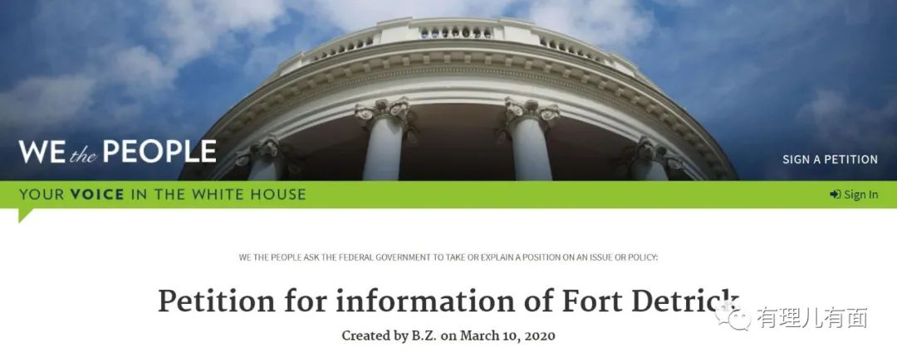

隐瞒疫情这种事在美国太常见了。像去年4月，美国《纽约时报》就爆出重磅消息，在2018年美国多地曾爆发超级病菌——耳念珠菌（Candida auris）的感染，发病600多例。但致死率极高，将近一半的患者在感染后90天内就会死亡，只是患者多是像老年人、慢性病等免疫力低下的人群，此事才被政府和CDC联合掩盖了，因为害怕引起民众恐慌。

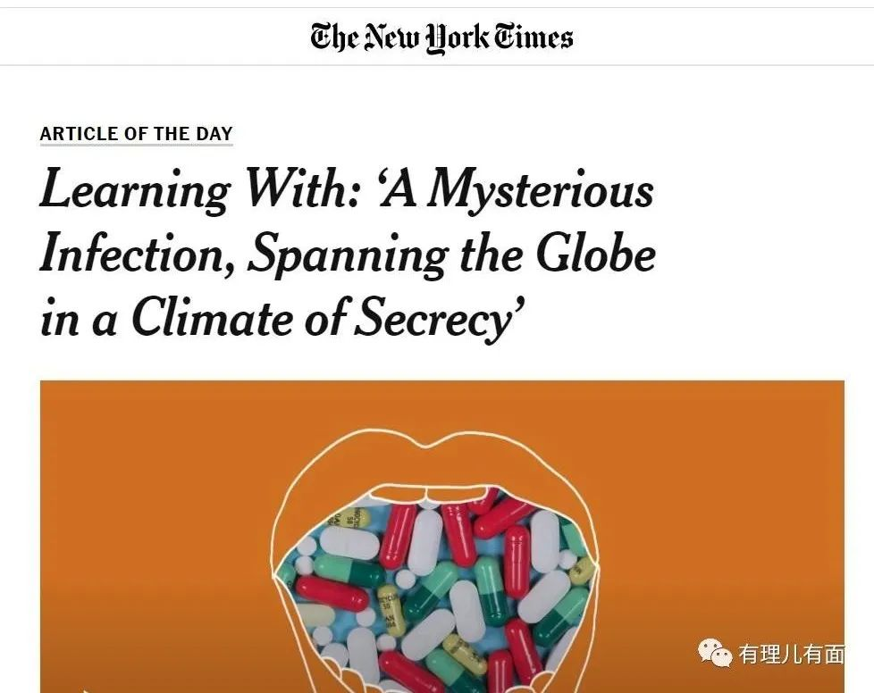

不过后来被揭盖也没事，因为英国伦敦在2015年就爆发过也没有报道。而且最重要的是，这个病菌是2009年，从一名70岁日本女患者的耳道里发现的，即使被抨击，川普先生也会说那是“日本超级病菌”，美国是受害者。

因此，“污名化”中国只不过是川普先生保持“政治正确”和转移国内压力的一个小伎俩，即使来自国内外的批评如此猛烈。WHO就评价“病毒没有国界，不区分种族肤色和财富，H1N1流感大流行是始于北美，我们也没把它称作北美流感”。中国新华社谴责“使用种族主义和仇外的名字来指责其他国家的疫情只会暴露政客的不负责任和无能”。纽约市市长比尔·德布拉西奥回应 “我们的亚裔社区-您服务的人-已经在受苦。他们不需要您加油。”而中国网友则用中式英语评价了川普先生和其支持者——“Right  your  mother right”。

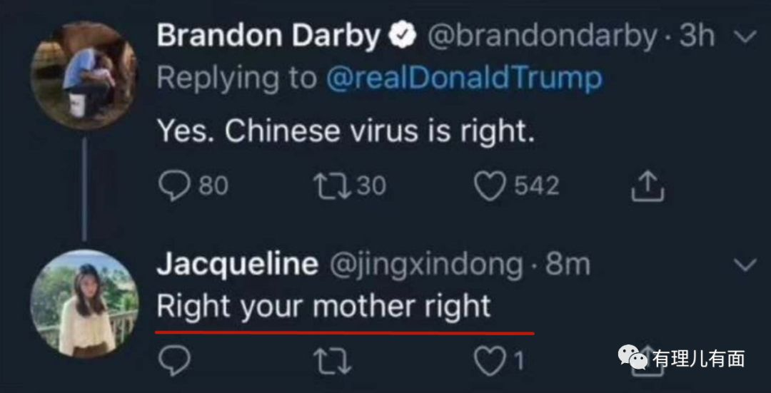

川普先生肯定不屑一顾，虽然他也看不懂什么意思，他更关心自己的选票。只要宣称“美国优先”、“保持美国的强大”这种狭隘的民族主义、新单边主义的政治主张，不仅可以给国内公众带来一种错误的安全感，还能拉来选票，尽管被警告新冠肺炎疫情可能造成大失业，失业率将达到20%。川普先生也是这么做的，他为了想要德国公司将研制的新冠疫苗只提供给美国使用，私底下与该公司进行了友好接触。但是随后召开的G7会议上，盟友们对他这种行为进行了抨击，并被逼的发了联合声明，“通过共同行动，我们将努力解决由新冠疫情带来的健康和经济风险。”

今天，美国有国会议员也感染了，川普先生考虑要再开个发布会，因为首先他要告诉大家他还活着，而且他仍旧会给自己的工作打满分。

于是，他叫来了自己的御用化妆师修饰一番。据说川普先生喜欢晒黑床，橙色皮肤看起来更年轻和有活力，尽管眼袋周围都是白色的，还有“如果他时常变脸，甚至不能以自己的真面目示人，我们如何能够相信他”的担忧……

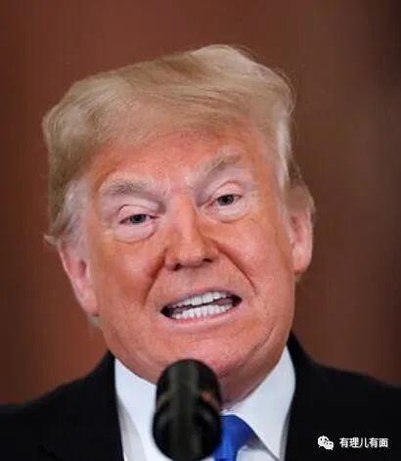

川普先生站上了发布台。

“上帝保佑美国！”

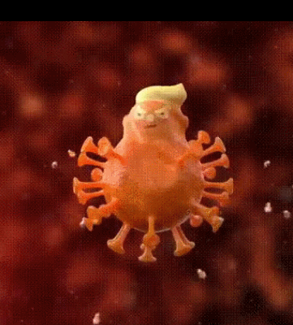





**关注公众号：**

**有理儿有面**

**理   性｜   揭   秘｜   探   讨**







有里儿有面

**微信扫一扫赞赏作者** **赞赏**

已喜欢，对作者说句悄悄话

取消

**发送给作者**

**发送**

最多40字，当前共字

 人赞赏

上一页 1/3 下一页

长按二维码向我转账

受苹果公司新规定影响，微信 iOS 版的赞赏功能被关闭，可通过二维码转账支持公众号。

### 精选留言

用户设置不下载评论